七年级历史期中试题

一、选择题（每题2分，共48分）
1．暑假是外出旅游的好日子。假如你已经去过出土我国最早人类遗址的地方，那么你能告诉我，它位于哪个省吗？
Ａ．广东 Ｂ．湖南 Ｃ．云南 Ｄ．陕西
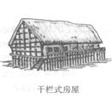
2.根据片段联想：①发现于周口店的龙骨山②能够直立行走，但还保留着猿的体质特征③使用天然火
④过着群居生活,题中所述的这一远古人类是
A.元谋人 B.北京人 C.蓝田人 D.山顶洞人
3．中国是古代人类文明的发源地之一，我们的祖先在世界上最早种植的农作物是（ ）
A．水稻和粟 B．玉米和小麦 C．红薯 D．大豆
4．你认为最有可能住在右图所示房屋的人是
A．元谋人 B．北京人
C．半坡人 D．河姆渡人
5．孙中山先生曾在一篇祭文中这样说道:“中华开国五千年，神州轩辕自古传，创造指南车，平定蚩尤乱，世界文明，唯有我先。”孙先生这里赞扬的是
A．女娲 B．黄帝 C．炎帝 D．大禹
6.2005年5月6日，台湾亲民党主席宋楚瑜率团首站拜谒了陕西桥山的黄帝陵，因为黄帝
A.是文字的发明者 B.曾经打败了炎帝
C.制造出了指南车 D.是中华民族的人文初祖
7．小说《封神榜》中有关“炮烙之刑”“以酒为池”“悬肉为林”的描写，反映了统治者的极度暴虐腐朽。这与哪位统治者有关?
A．夏王桀 B．商王纣 C．周厉王 D．周幽王
8．一位新同学自我介绍说，我的姓和中国历史上第一个王朝的名称是一样的，试判断，他姓
A．秦 B．夏 C．宋 D．唐
9．下列史实，标志着我国世袭制代替禅让制的是
A．尧传位于舜 B．舜传位于禹
C．禹传子，家天下 D．启打败有扈氏
10.我国奴隶社会依次序经历的四个时期是
A.夏 商 西周 春秋 B.夏 西周 商 春秋
C.夏 商 西周 战国 D.夏 商 东周 春秋
11.下面各项中，最能反映我国古代青铜工艺水平和成就的是
A.甲骨文 B.司母戊鼎 C.兵马俑 D.敦煌莫高窟
12.春秋时期著名的霸主不包括
A.齐桓公 B.晋文公 C.楚庄王 D.周平王
13.对春秋战国争霸战争的影响评价不正确的是

A.推动了社会制度的变革 B.是奴隶主阶级进行的混战
C.客观上有利于民族的融合 D.促进国家由分裂走向统一
14.下列历史现象不属于春秋战国时期的是
A.诸侯国纷争 B.社会大变革 C.百家争鸣 D.世袭制取代禅让制
15.春秋时期，齐国和晋国能够强大的共同原因是
A.地理位置靠海，盛产鱼盐 B.在内政、生产、军事方面进行了改革
C.以“尊王攘夷”为号召，扩充边疆 D.都确立了封建制
16. 战国七雄中，由晋国分裂而成的三个国家是
①齐国 ②楚国 ③燕国 ④韩国 ⑤赵国 ⑥魏国 ⑦秦国
A.①②③ B.③④⑤ C.④⑤⑥ D.①④⑦
17. 战国时期的著名战役不包括
A.城濮之战 B.桂陵之战 C.马陵之战 D.长平之战
18. 下列哪一战役后，东方六国再也无法抵御秦军的进攻
A.城濮之战 B.桂陵之战 C.马陵之战 D.长平之战
19. 我国农业发展史上的一次革命是指
A.铁器的使用 B.牛耕的使用 C.封建制的确立 D.水利工程的修建
20. 春秋战国时期铁器的使用和牛耕的推广产生了深远的社会影响，这些影响包括:
①促进了土地私有化 ②提高了农作物产量 ③强化了周王朝的统治 ④引发了改革变法的时代风潮
A．①②③ B.②③④ C.①②④ D.①③④
21. 战国时期，战争连绵不断，但社会经济却发展迅速，根本原因是
A.封建制度的建立适应生产力的发展 B.各诸侯国为争霸而注重生产
C.农民得到大量的土地 D.商鞅变法的推动和重农抑商思想的盛行
22. 作家余秋雨曾写到：“就在秦始皇下令修长城的数十年前，四川成都平原上已经完成了一个了不起的工程。……而它至今还在为无数民众输送涓涓清流。”修筑这个“了不起的工程”的是
A.禹 B.李冰 C.商鞅 D.汉武帝
23. 《史记 商君列传》记载：“商君相秦十年，宗室贵戚多怨望。”这主要是因为商鞅变法
A.承认土地私有 B.允许土地自由买卖
C.规定按军功授爵赐田 D.统一货币、度量衡
24. （前338年）孝公死，惠王代后……人说惠王曰：“大臣太重者国危，左右太亲者身危。今秦
妇人婴儿皆言商鞅之法，莫言大王之法，是商君反为主，大王更为臣也。”文中的“人”在客
观上代表了当时谁的利益
A.没落贵族 B.立功将士 C.新兴地主 D.富裕农民
二、非选择题（第25题10分，第26题21分，第27题15分，第28题6分，共52分）
25、阅读材料，回答问题：
材料一：在北京人遗址中，发现了大量木炭和几处较厚的灰烬堆，还有在火中烧过的石块、兽骨和树籽等……
⑴这则材料证明了什么？（ 2分）

⑵材料所证明的史实有什么意义？（2分）

材料二：上古穴居而野处，后世圣人易之以宫室，上栋下宇，以待风雨。——《周易》
⑶这段材料反映出我国原始居民的生活出现了什么新变化？（2分）

材料三：神农因天之时，分地之利，制耒耜，教民农作。——《白虎通》
⑷这段材料反映了我国原始居民的生产、生活发生了什么新变化？（2分）

⑸上述材料所反映的变化说明了什么？（2分）

26、阅读下列材料，回答问题：
材料一：子曰：“管仲相桓公，霸诸侯，一匡天下，民到于今受其赐。”
材料二：卫鞅曰：“治世不一道，便国不法古。故汤武不循古而王，夏殷不易礼而亡。反古者不可非，
而循礼者不足多。”孝公曰：“善。”以卫鞅为左庶长，卒定变法之令。
——《史记·商君列传》
请回答：
⑴从材料一中可以看出，春秋时期的第一位霸主是谁？其称霸得益于在哪些方面做出的努力？（6分）

⑵请说出两条“卫鞅”进行变法的内容。“卫鞅”的变法带来怎样的影响？“卫鞅”变法的理论依据是什么？（9分）

⑶春秋时期的齐国和战国时期的秦国实现国富兵强的共同原因有哪些？从中你获得怎样的启示？（6分）

27. 材料一：他主张“兼爱”、“非攻”，希望人们互助互爱，反对以小欺大，以强凌弱的侵略战争，支持正义战争。
材料二：他看到战争的残酷，提出“春秋无义战”，笼统地反对一切战争。他请求统治者用“仁政”治国，轻摇薄赋。
材料三：他认为，水行要乘船，陆行要坐车，治理国家也一样，要顺其自然，“无为而治”。
材料四：他主张改革，反对空谈仁义，提倡法治。他提出建立君主专制中央集权的封建国家，深受秦
国国君的赏识。
（1）上述材料总体上反映了哪一历史现象？产生这一历史现象的时代背景怎样？（4分）

（2）上面四段材料中的“他”分别指谁？他们分别属于什么学派？（8分）

（3）上述各家代表人物关于治理国家的主张主要有哪些？（3分）

28.读图回答下列问题：

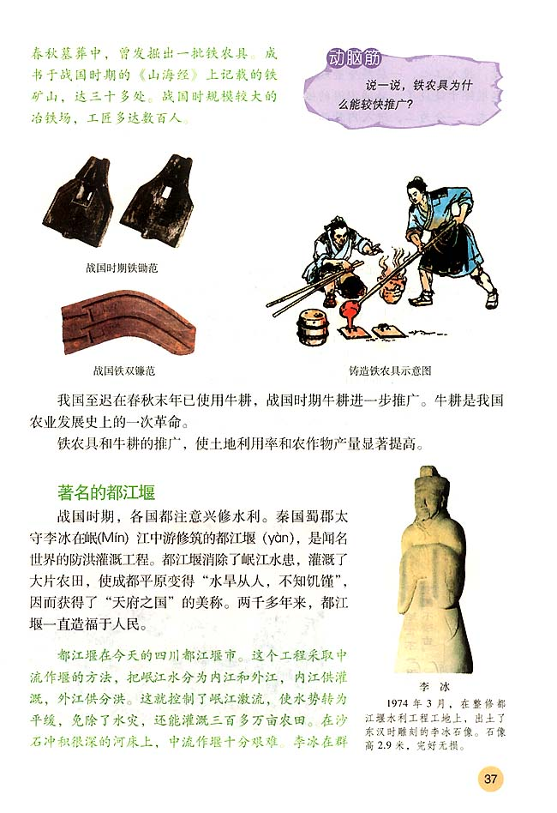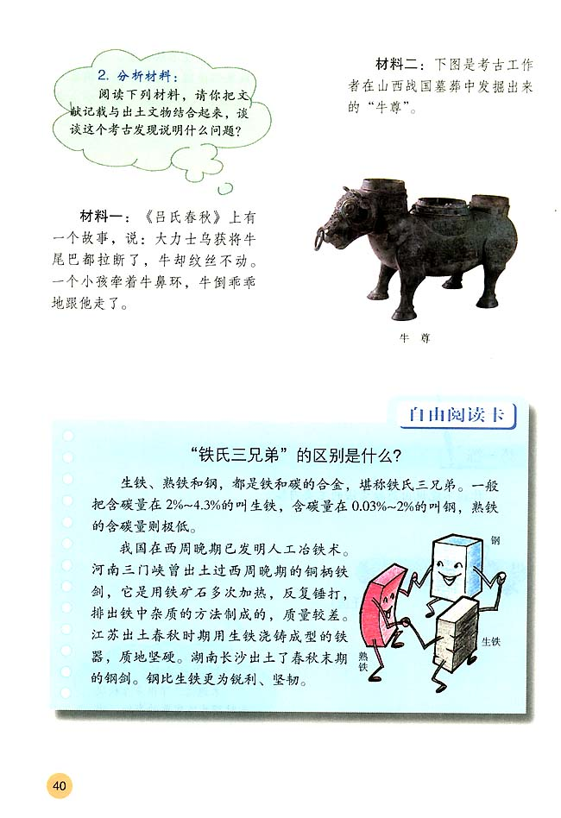
图一 图二
⑴据图一所示，作为中国古代的农具，它普遍使用是在何时？（2分）

⑵图二所示青铜器反映了怎样的史实？（2分）

⑶战国时期生产力发展的主要标志是什么？（2分）

初一历史参考答案及评分标准
一、1.C 2.B 3.A 4.D 5.B 6.D 7.B 8.B 9.C 10.A 11.B 12.D
13.B 14.D 15.B 16.C 17.A 18.D 19.B 20.C 21.A 22.B 23.C 24.A
二、25.（1）北京人开始使用火。（2分）
（2）火的使用，增强了人们适应自然的能力，是人类进化过程中的一大进步。（2分） （3）居住有了房屋（或：会建造房屋），过定居生活。（2分）
（4）出现了农耕。（或：原始农业产生）（2分）
（5）原始居民生产力水平的提高。（或：社会的进步）（2分）
26.（1）齐桓公。（2分）。努力：改革内政；发展生产；改革军制，组建强大的军队；以“尊王攘夷”为号召，扩充疆界。（4分）
（2）内容：承认土地私有，允许自由买卖； 奖励耕战；建立县制。（任选两条，4分）。作用：经过商鞅变法，秦国的经济得到发展，军队战斗力不断加强，发展成为战国后期最富强的封建国家。为秦统一全国奠定基础。（3分）理论依据：法家思想。（2分）
（3）共同原因：都重用人才，进行改革。（4分）启示：一个国家要强盛必须重视和培养人才，要不断进行创新、改革。（2分）
27. (1)百家争鸣。（2分）春秋战国时期，社会急剧变化。（2分）
（2）墨子、孟子、庄子、韩非。（4分）墨家、儒家、道家、法家。（4分）
（3）孟子主张“仁政”；庄子主张“无为而治”；韩非主张法治（或：建立君主专制中央集权的封建国家）。（3分）
28.（1）战国时期。（2分）
（2）牛耕的普遍使用和推广。（2分）
（3）铁农具和牛耕的推广使用。（2分）

